Славетні українці у творах прикарпатських письменників

Виставка-огляд

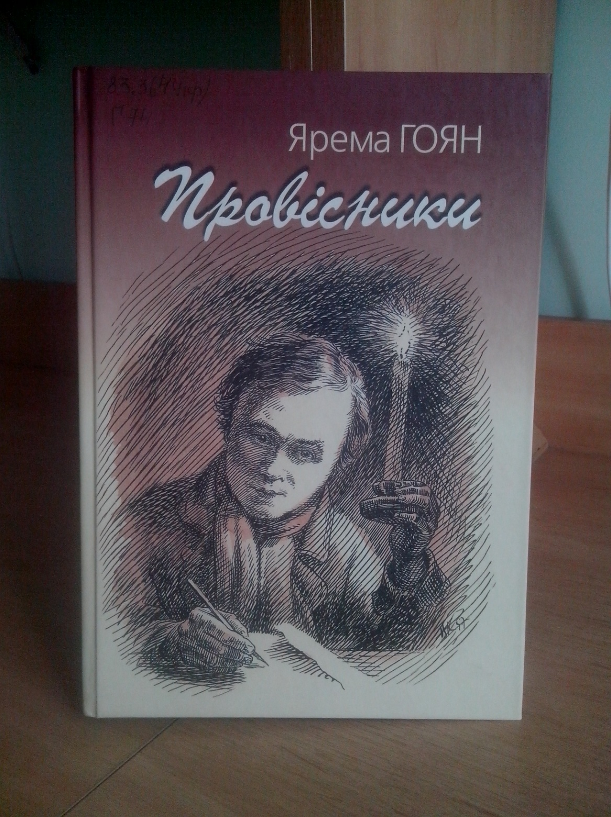

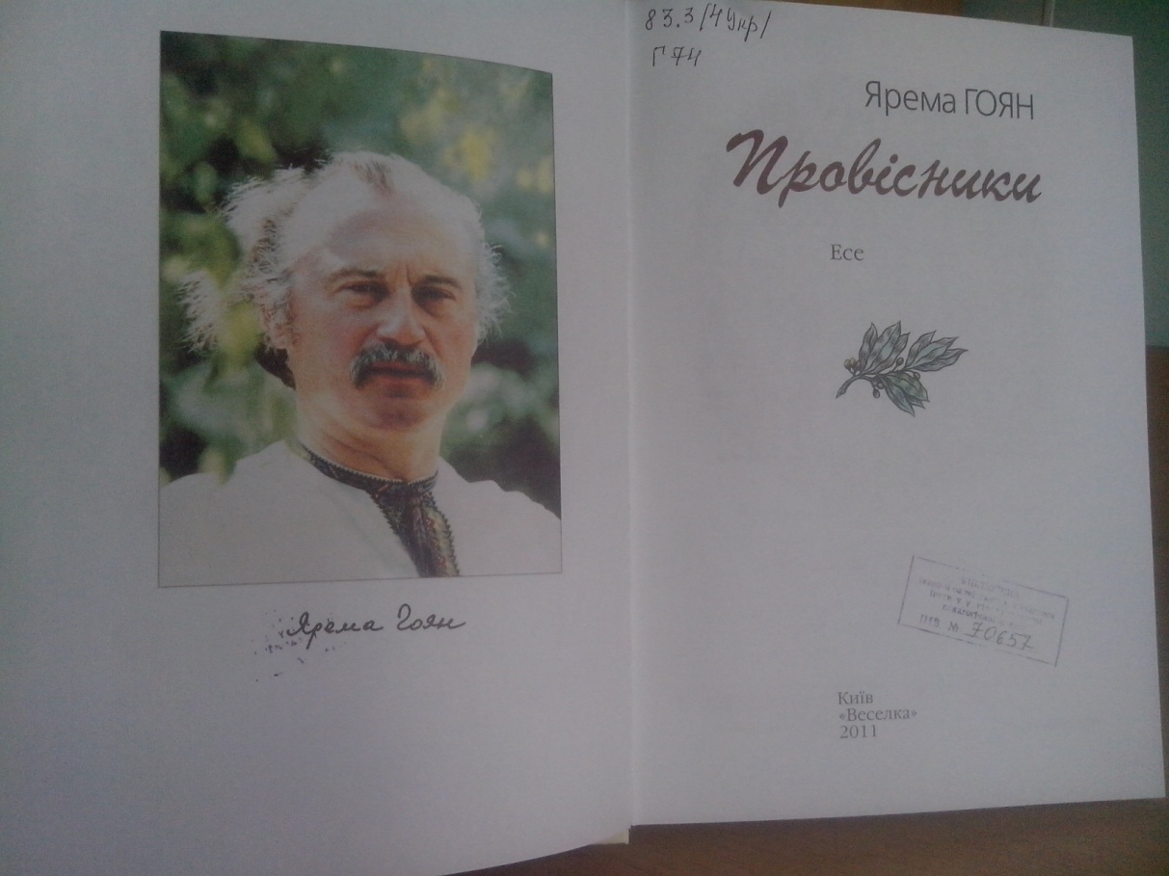 Гоян Я. Провісники : есе / Я. Гоян . Я. Гоян; іл. В. Касіяна .- К. : Веселка , 2011 .- 574с.: іл. .- 878-966-01-0539-3 : 99 грн 60 к [70656, 70657, 70658, 70659, 70660]
Сяйливе слово рідної української мови Провісники і образ молодого Тараса із палаючою свічкою-зорею освітили нову книгу лауреата Національної премії України імені Тараса Григоровича Шевченка, заслуженого діяча мистецтв України Яреми Гояна. Письменник схвильованим художнім словом відкриває читачеві світлі відчуття і високі думки, тривоги за долю України і величання її славою, диво воскресіння і здобутої волі в есе про наших світочів _ будівничих храму української літератури - Григорія Сковороду, Тараса Шевченка, Івана Франка, Лесю Українку, Івана Котляревського, Маркіяна Шашкевича, Панаса Мирного, Юрія Федьковича ,Ольгу Кобилянську, Василя Стефаника, Марка Черемшину, Михайла Коцюбинського. Слово і графічний штрих, поєднані родинною любов'ю, живуть у світлі просвітництва, і хай це світло озорює в душах читачів іскру віри, надії і любові.

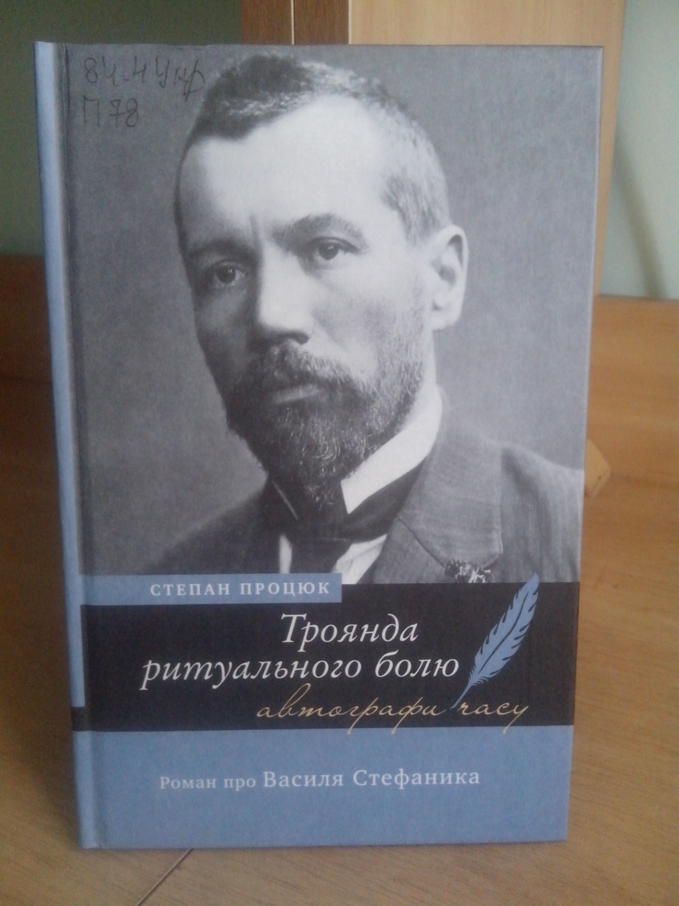
Процюк С. Троянда ритуального болю : роман про Василя Стефаника / С. Процюк .- Київ : Академія , 2010 .- 182с. .- 978-966-580-319-5 : 35 грн [70541, 70542, 70543, 70544, 70545]
Цей психобіографічний роман є історією загадкового внутрішнього світу і харизми Василя Стефаника. Його манила й переслідувала троянда - символ життя і смерті. Ритуалом власної творчості він прагнув подолати трагізм і суперечності буття. У його житті і творчості чорне та біле , нехтуючи безпекою, часто опинялися поруч.
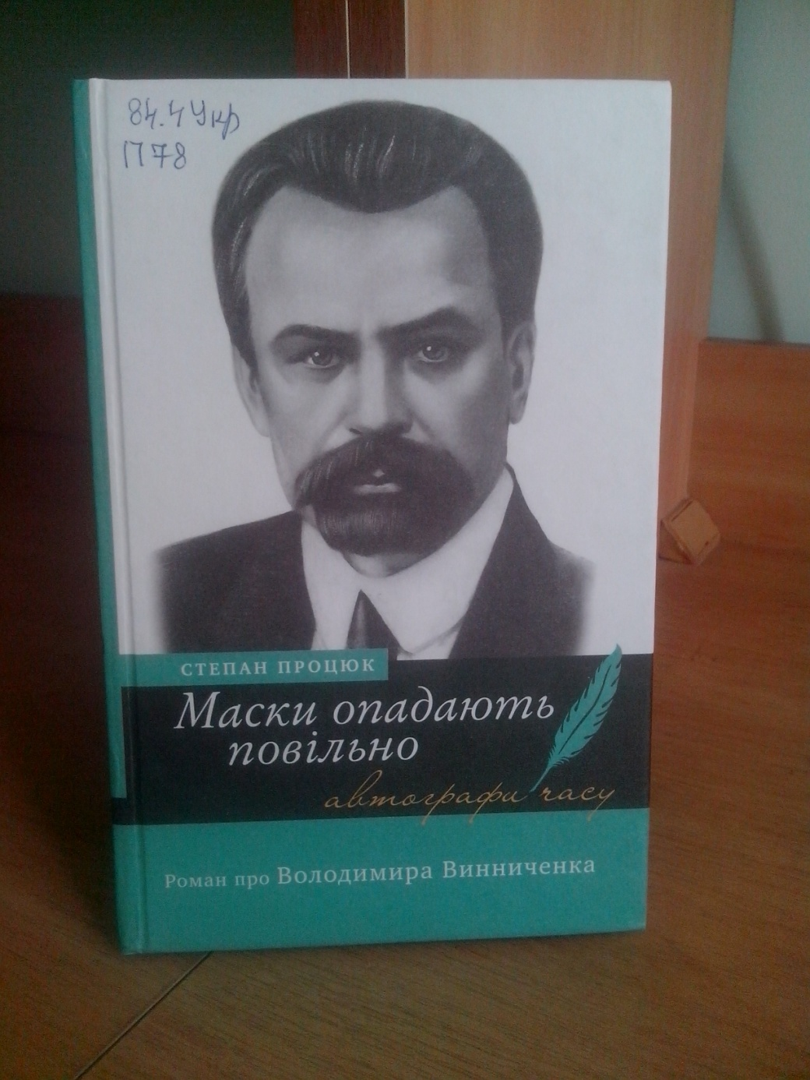
Процюк С. Маски опадають повільно : роман про Володимира Винниченка / С. Процюк .- К. : Академія , 2011 .- 304с. .-(Автографи часу) .- 978-966-580-319-5 : 49 грн [70728]
Його життя - пристрасні, мученицькі,болючі пошуки власної сутності у творчості, громадській діяльності, любовних історіях. Контроверсійне мислення і безмежна творча сміливість, місіонерство і протест зробили його найчитабельнішим письменником свого часу. Були в тому часі і ті, хто вважав "жахливою дитиною" національної літератури. Таким постає Володимир Винниченко в романі Степана Процюка. У цій сміливій художній версії - внутрішній світ і складний шлях героя від ексцентричного невротика, екстравагантного і сенсаційного митця до видатного мислителя, який гідно представив українську літературу у світі. 21.05.2012
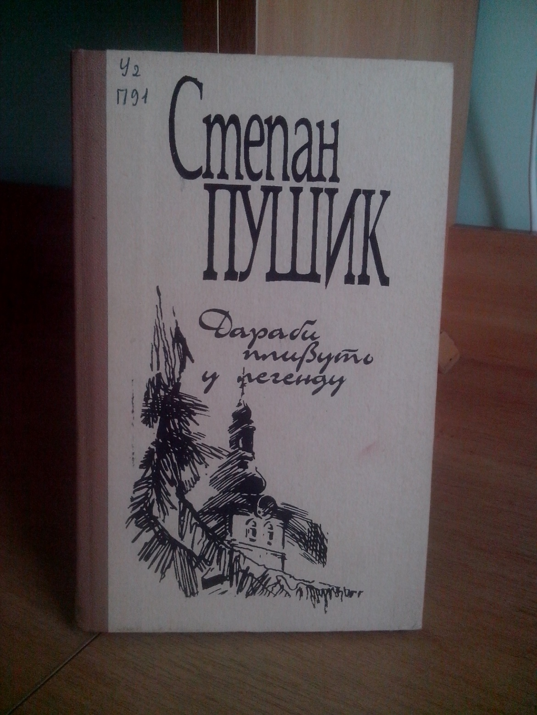
Пушик С. Дараби пливуть у легенду : повість, есе, оповідання / С. Пушик . – К. : радянський письменник, 1990 . – 334 с.
До книжки українського поета, прозаїка, фольклориста, лауреата Державної премії України імені Т.Г. Шевченка попри інші оповідання увійшла повісь-есе про перебування Лесі Українки та Климента Квітки в Карпатах, де, зокрема, оповідається про зустріч з Ольгою Кобилянською, Іваном Франком.

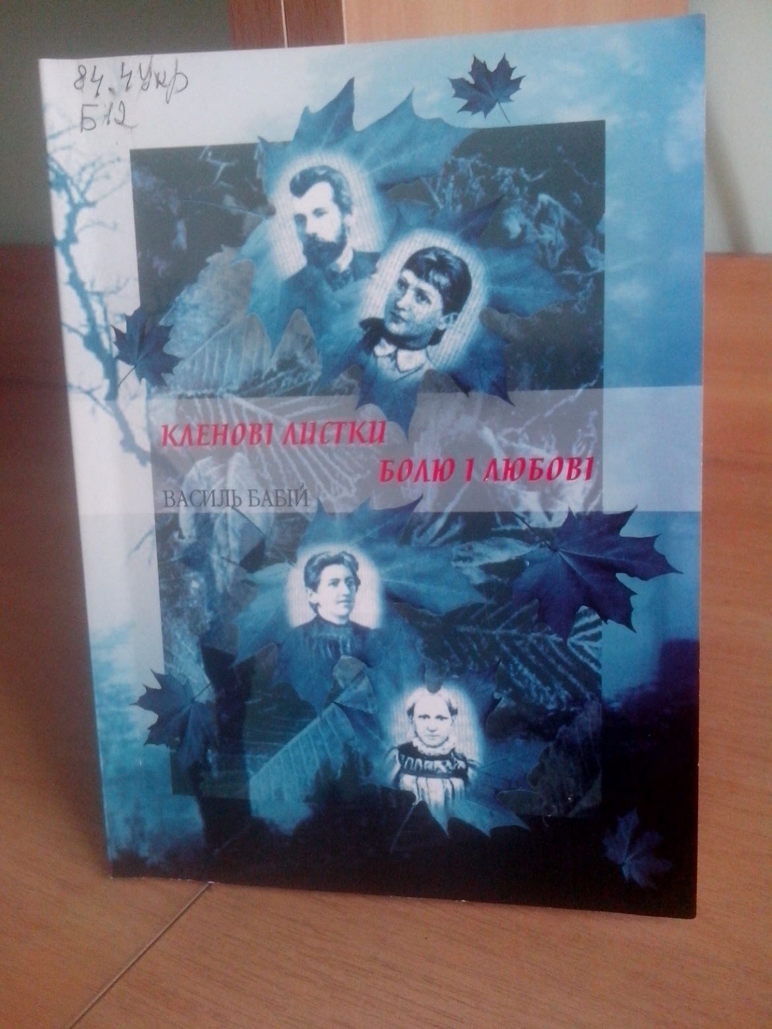
Бабій В. Кленові листки болю і любові. / В. Бабій .- Ів-Франківськ. : Нова Зоря. , 2006 .- 88 [69812]
Книжку відкривають есе про Василя Стефаника і жінок, яких він кохав, та ще про стосунки письменника з Ольгою Кобилянською. На серафинецькому цвинтарі в родинному гробівці лежать останки дівчини Євгенії, яку вперше покохав Василь Стефаник. На сторінках цієї книги автор спробував воскресити їхнє кохання, а також воскресити інших жінок, близьких до геніального новеліста.

